

**PERCEPÇÃO DE ESTRESSE PROVOCADO POR COMPETIÇÃO EM ATLETAS DE BADMINTON DE DIFERENTES NÍVEIS TÉCNICOS**

**Bruno Sarmento de Oliveira1; Natália de Almeida Rodrigues2**

**Orientador: Filipe Antônio de Barros Sousa3**

1Estudante do Curso de Educação Física – IEFE – UFAL; 2 Docente/pesquisadora do Instituto de Educação Física – IEFE – UFAL;

3Docente/pesquisador do Instituto de Educação Física – IEFE – UFAL.

filipe.sousa@iefe.ufal.br

**RESUMO:** O Badminton, quando jogado em alto nível, pode trazer uma carga psíquica de estresse alta para o atleta, o que pode acarretar em prejuízos significativos no seu desempenho. Nosso objetivo é verificar a influência do nível técnico, conforme o nível de experiência em competição, sobre os fatores de carga psíquica em atletas de Badminton. A coleta de dados foi realizada no Campeonato regional de Badminton – Região 2. Foram avaliados 72 atletas de ambos os sexos (46 M; 26 F), com idade entre 10 e 27 anos (16,0 ± 5,7 anos) e instrumento utilizado foi o Teste de Carga Psíquica de Frester. A comparação estatística foi realizada por meio do teste de X², que verifica probabilidade das frequências de respostas se modificarem em grupos distintos, e a significância foi entendida quando p < 0.05. Os resultados encontrados demonstram a existência de diferenças estáticas (p < 0,05), com uma mudança na tendência das respostas nos itens 1, 5, 6, 10, 11, 14, 15 e 18 do questionário e demonstram diferentes níveis de percepção de estresse entre indivíduos Intermediários e Avançados no Badminton. Quando comparado com o grupo Intermediário, o grupo Avançado parece ter uma maior incidência de respostas neutras frente à estímulos da competição, possivelmente pela maior experiência em competições. Uma vez verificadas situações de impacto negativo, pode-se buscar alternativas para reduzir sua incidência sobre os atletas, melhorando por consequência seu desempenho dentro de competições.

**Introdução:** Apesar da alta popularidade em países da Europa, Ásia e América do Norte, o Badminton é um esporte pouco difundido no Brasil (Aburachid e Silva, 2011). Para Fonseca e Silva (2012), alguns fatores limitam a popularidade do esporte no país, como a falta de profissionais capacitados para o ensino da modalidade e a insuficiência de material didático português. Entretanto, o Badminton surge como um novo caminho para treinadores que buscam uma prática esportiva alternativa e de fácil implemento. Para Omosegaard, (1996 *apud* Ooi et al., 2009) as demandas do esporte exigem do atleta uma combinação de habilidades técnicas e táticas, aptidão fisiológica específica e preparação psicológica para ter sucesso no nível da elite internacional, tornando o badminton uma modalidade estressante quando jogado em alto nível. É possível verificar que atletas em nível competitivo estão sujeitos a diversos tipos de pressão como: torcida, resultado, tempo, cobrança do técnico e companheiros, e que seu rendimento está diretamente ligado à superação destas situações (Noce, 1999). Desta forma, para Nascimento Júnior (2018), são necessárias estratégias específicas para que se mantenha e proporcione um ambiente competitivo saudável e atraente para que a prática esportiva se perpetue. Sem uma postura adequada frente aos desafios psicológicos, a competição pode apresentar uma carga estressante que tende a afetar de maneira diferente atletas de níveis técnicos variados. Porém, existe uma lacuna na literatura quando se trata a relação deste esporte com fatores psíquicos. Neste contexto, esta pesquisa tem como justificativa, trazer dados referente à psicologia do esporte para o treinador conhecer melhor os seus atletas, além de auxiliá-lo na preparação para os períodos de competição.É esperado que atletas mais experientes na modalidade de Badminton apresentem uma menor percepção de estresse em relação a atletas menos experientes quando submetidos a situação de competição. Diante disso, esse estudo tem como objetivo verificar a influência do nível técnico, conforme o nível de experiência em competição, sobre os fatores de carga psíquica em atletas de Badminton. **Metodologia:** A coleta de dados foi realizada no Campeonato regional de Badminton – Região 2, organizado pela Federação de Pernambuco, ano 2019, em parceria com a Confederação Brasileira de Badminton (CBBd). Foram avaliados 72 atletas de ambos os sexos (46 M; 26 F), com idade entre 10 e 27 anos (16,0 ± 5,7 anos). Os Estados com nível técnico semelhante foram divididos e classificados em grupos pela CBBd. Foi solicitada, previamente, à autoridade máxima do evento, a autorização para aplicação do teste nos participantes. No congresso técnico, foi explicado aos treinadores os objetivos da pesquisa e seu funcionamento. Foram selecionadas as delegações estaduais/municipais que sinalizaram positivamente para colaborar com a pesquisa, e foram incluídos na amostra os atletas que se voluntariam a responder o questionário. Para este estudo, foram adotados os seguintes critérios de exclusão: atletas estreantes, atletas paraolímpicos e questionários preenchidos erroneamente ou incompletos. A população do evento, segundo dados da organização, foi de aproximadamente 250 atletas. Após o recolhimento dos questionários, contabilizou-se um total de 100 atletas que haviam colaborado com a pesquisa. Após uma triagem levando em consideração os critérios de exclusão, chegou-se à amostra utilizada no estudo. O instrumento utilizado foi o Teste de Carga Psíquica de Frester (1972), validado para população brasileira por Samulski e Chagas (1992). O teste consiste em 21 itens (Figura 1), com respostas dentro de um score de -3 a 3, onde os valores negativos indicam níveis de estresse, o 0 atua como neutro e os valores positivos indicam níveis de motivação. Além do teste, os participantes preencheram itens que correspondiam aos seus dados pessoais e suas participações em competições para verificarmos o seu nível técnico. Para análise dos dados, os atletas foram divididos em duas categorias: intermediários (IN; n = 47) – que participaram de campeonatos regionais – e avançados (AV; n = 25) – que participaram de campeonatos nacionais. Os resultados estão expressos em distribuição de frequência em %, e a prevalência de respostas positivas, neutras e negativas foi comparada entre os dois grupos. A comparação estatística foi realizada por meio do teste de X², que verifica probabilidade das frequências de respostas se modificarem em grupos distintos, e a significância foi entendida quando p < 0.05.

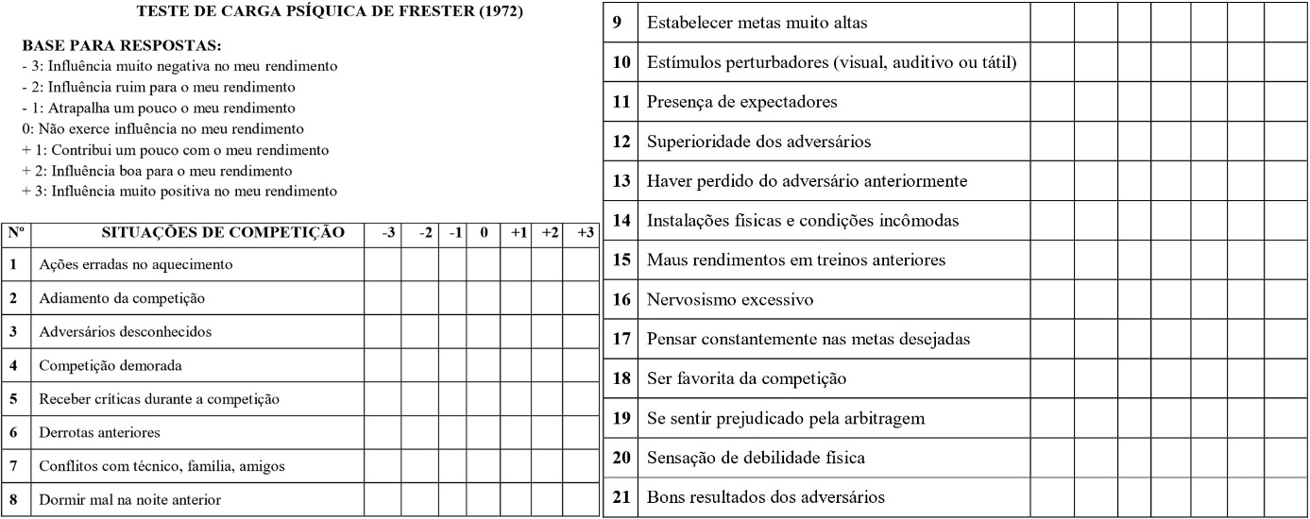

Figura 1: Teste de Carga Psíquica de Frester (1972)

**Resultados e discussão:** Os resultados apresentados na Figura 2 demonstram a existência de diferenças estáticas (p < 0,05) segundo o teste de X², com uma mudança na tendência das respostas nos itens 1, 5, 6, 10, 11, 14, 15 e 18 do questionário. O Painel A da Figura 2 ilustra que o grupo AV não se motiva por ocorrência de erros no aquecimento, considerando-o predominantemente negativo e neutro em alguns casos, enquanto há ocorrência de motivação, ainda que em poucos casos, para o grupo IN. O Painel B traz a reação a críticas, que são mais vistas como neutras pelos AV em relação aos IN. A frequência de IN é mais positiva frente a críticas do que AV. Derrotas anteriores (Painel C) são vistas como negativas por boa parte dos dois grupos, mas são mais frequentemente vistas como positivas pelos IN do que os AV, que por sua vez apresentam maior frequência de influência neutra em relação aos IN. Estímulos perturbadores (Painel D) são vistos como negativos por mais da metade de ambos os grupos, porém são mais vistos como neutros pelos AV do que os IN, enquanto a frequência dos jogadores que os veem como estimulantes é maior nos IN em relação aos AV. A presença de espectadores (Painel E) é tida como mais positiva para ambos os grupos, sendo ainda maior para o grupo IN em relação ao AV, e poucos os jogadores veem esse aspecto como uma carga negativamente estressante. Instalações físicas e condições incômodas é objeto de estresse para mais da metade de ambos os grupos (Painel F), e quase nenhum dos participantes do grupo AV veem esse aspecto como algo positivo. Maus rendimentos em treinos anteriores (Painel G) parece afetar mais expressivamente o grupo AV, apesar de ser fortemente entendido como algo negativo para ambos os grupos. Por fim, ser o favorito da competição (Painel H) é mais frequentemente visto como positivo pelo grupo IN, enquanto o grupo AV apresenta padrão de resposta mais homogêneo para essa característica. Os aspectos estressantes que alcançaram diferença significativa entre os grupos tendem a ter uma frequência de percepção neutra pelo grupo AV, enquanto mesmo em questões predominantemente negativas para ambos os grupos, o grupo IN apresentam maior incidência de percepção positiva em relação à AV. Isso pode se dar por uma falta de experiência em competições. A presença de expectadores é o único fator predominantemente positivo em ambos os grupos, sendo ainda mais tido como positivo pelo grupo IN.

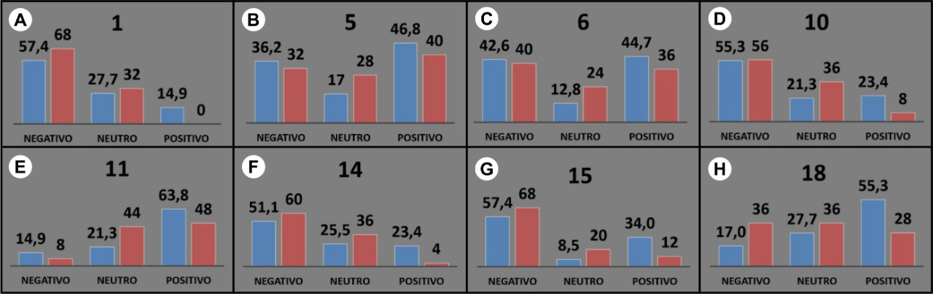

Figura 2: Distribuição de frequência comparando indivíduos intermediários (azul) e avançados (vermelho) para as perguntas que alcançaram significância estatística no teste de X². Os números no topo de cada painel identificam as perguntas presente no teste de carga psíquica de Frester (Figura 1).

**Conclusões:** Os resultados demonstram diferentes níveis de percepção de estresse entre indivíduos IN e AV no Badminton. Quando comparado com o grupo IN, o grupo AV parece ter uma maior incidência de respostas neutras frente à estímulos da competição, possivelmente pela maior experiência em competições.

**Palavras-chave:**Esportes de Raquete, Psicologia do Esporte, Treinamento.

**Referências**:

ABURACHID, L. M. C.; SILVA, S. R. Badminton. In: OLIVEIRA, A. A.; BÁSSOLI, A. (Org.). **Ensinando e aprendendo esportes no Programa Segundo Tempo**. (Vol. 1). Maringá: Eduem, p.319-358, 2011; FONSECA, K. V. O.; SILVA, P.R. B. DA. **BAMINTON: MANUEL DE FUNDAMENTO E EXERCÍCIOS**. 1. ed. CURITIBA: Maristela Mitsuko Ono, 310 p .2012; ISTCHUK, L. L. **Análise temporal, ações e demandas fisiológicas de atletas paranaenses de Badminton**. Orientador: Antônio Carlos Dourado. 2016. Dissertação de Mestrado (Mestrado em Educação Física) - Centro de Educação Física e Esporte, Universidade Estadual de Londrina, Londrina-PR, 2016; NASCIMENTO JÚNIOR, J. R. A. do et al. **Estresse pré-competitivo e experiência esportiva em adolescentes de Petrolina-PE.** **Psicologia Revista**, [S.l.], v. 27, p. 615-631, abr. 2019. ISSN 2594-3871. Disponível em: <<http://revistas.pucsp.br/psicorevista/article/view/36000/28270>>. Acesso em: 28 jan. 2020; NOCE. F. **Análise do Estresse Psíquico em Atletas de Voleibol de Alto Nível: Um Estudo Comparativo entre Gêneros.** Dissertação de Mestrado, Escola de Educação Física da Universidade Federal de Minas Gerais, 1999; OOI, C. H., et al. **Physiological characteristics of elite and sub-elite badminton players.** Journal of Sports Sciences.v. 27, n. 14, p. 1591-1599, 2009; PONTES, R. F. **Ginástica Rítmica: análise dos fatores motivantes, estressantes e representações sociais da competição atribuídos a atletas-alunas de Maceió.** Orientadora: Leonéa Vitória Santiago. 2016. Trabalho de Conclusão de Curso (Licenciatura em Educação Física) - Instituto de Educação Física, Universidade Federal de Alagoas, Maceió-AL, 2016; SAMULSKI, D. M; CHAGAS, M. H. **Análise do stress psíquico na competição em jogadores do futebol de campo das categorias infantil e juvenil (15-18 anos).** Revista Brasileira de Ciência e movimento, 1992.